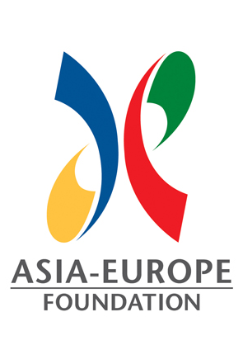 |  | L’Asia-Europe Foundation (ASEF) e Oriente Occidente annunciano nuova collaborazione per l’Asia-Europe Cultural Festival 2024.  L’Asia-Europe Foundation (ASEF) è lieta di annunciare la collaborazione con Oriente Occidente per la sesta edizione del Asia-Europe Cultural Festival che si terrà a Rovereto, in Italia.
Comunicato Stampa |  | [Singapore, 21 febbraio 2024] — L’Asia-Europe Cultural Festival 2024 farà il suo debutto a Rovereto, in Italia, nell’ambito del Festival di Danza Oriente Occidente dal 30 agosto all’ 8 settembre 2024. Questa entusiasmante nuova collaborazione segna una tappa significativa nel percorso del festival, come celebrazione di scambi culturali e collaborazioni artistiche tra artisti di Asia e Europa.  La partnership tra ASEF e Oriente Occidente riflette un allineamento reciproco di valori culturali e artistici, e consente di ampliare la portata internazionale del festival e allo stesso tempo, di sensibilizzare il pubblico sulle diverse culture, fornendo nuovi spazi di dialogo tra le comunità di Asia e Europa. L'edizione di quest'anno presenterà una vasta gamma di espressioni artistiche, tra cui danza, film, installazioni, video arte e musica, con talenti provenienti dalle Filippine, Singapore, Germania, Belgio, Malaysia, Vietnam, Italia, Regno Unito, India e oltre.  Insieme, ASEF e Oriente Occidente inviteranno il pubblico in un viaggio che celebrerà la diversità della creatività umana, ispirando il dialogo e forgiando connessioni che vanno oltre i confini geografici.  Sin dalla prima edizione nel 2018, l’ Asia-Europe Cultural Festival ha servito da testimone della ricca trama di scambi culturali tra le due regioni, promuovendo collaborazioni artistiche e creando connessioni tra due continenti noti per la loro diversità e creatività. In un mondo in cui le barriere persistono, il festival si erge come un simbolo di unità artistica, superando le barriere per avvicinare Asia ed Europa.  Fondata nel 1981 a Rovereto, in Italia, Oriente Occidente è un'istituzione culturale aperta, che crede nella pratica e nella cultura del dialogo. Oriente e Occidente sono poli di un ideale percorso di scambi e intersezioni non solo tra culture, ma anche tra linguaggi della scena contemporanea. Il Festival di Danza Oriente Occidente è una realtà consolidata che rappresenta uno dei festival multidisciplinari più importanti d'Italia, conosciuto in tutta Europa.  Il programma completo della sesta edizione dell’Asia-Europe Cultural Festival, in collaborazione con Oriente Occidente Dance Festival, verra’ annunciato ad inizio giugno. Vi invitiamo a seguire sui nostri canali gli aggiornamenti su questo entusiasmante evento culturale che promette di affascinare, ispirare e unire il pubblico.  Asia-Europe Cultural Festival 2024 è organizzato dall’Asia-Europe Foundation (ASEF), finanziato dall'Unione Europea, in collaborazione con il Festival di Danza Oriente Occidente.
2024
Singapore

Contatto
Valentina RICCARDI (Ms)
Director – Culture

Asia-Europe Foundation (ASEF)
E: valentina.riccardi@asef.org
W: www.ASEF.org

Maggiori informazioni
Asia-Europe Cultural Festival | 2024 Edition - Asia-Europe Foundation (ASEF)

Facebook, X e Instagram
#ASEFCulture, #AECFest2024
#ASEFculture360

Facebook:
@asiaeuropefoundation/ @culture360

X: @aseforg/ culture360_asef

Instagram: culture360_asef
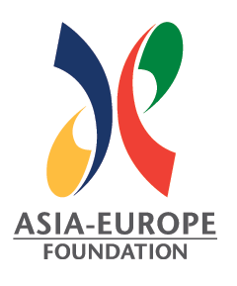 | L’ Asia-Europe Foundation (ASEF) promuove la comprensione, rafforza le relazioni e facilita la cooperazione tra le persone, le istituzioni e le organizzazioni d’ Asia e Europa. ASEF favorisce il dialogo, permette gli scambi e incoraggia la collaborazione nei settori tematici della cultura, dell'istruzione, della governance, dello sviluppo sostenibile, dell'economia e della sanità pubblica. ASEF è un'organizzazione intergovernativa senza fini di lucro con sede a Singapore. Fondata nel 1997, è l'unica istituzione del’Asia-Europe Meeting (ASEM).  Insieme ad oltre 150 organizzazioni partner, ASEF ha condotto più di 250 progetti, principalmente conferenze, seminari e workshop. Più di 40.000 asiatici ed europei hanno partecipato alle sue attività, e un pubblico molto più ampio è raggiunto attraverso le sue reti, portali web, pubblicazioni, mostre e conferenze.  www.ASEF.org / https://culture360.asef.org/asia-europe-festival/


Il contributo dell'ASEF avviene grazie al sostegno dell'Unione Europea.

Fondata nel 1981 a Rovereto, in Italia, Oriente Occidente è un'istituzione culturale aperta, che crede nella pratica e nella cultura del dialogo. Oriente e Occidente sono poli di un percorso ideale di scambi e intersezioni non solo tra culture, ma anche tra linguaggi della scena contemporanea. La sua principale attività è il Festival di Danza Oriente Occidente, una realtà consolidata che rappresenta uno dei festival multidisciplinari italiani più importanti conosciuti in tutta Europa.

 | https://www.orienteoccidente.it/

